Протокол
заседания Комиссии по образованию, культуре и возрождению историко-культурного наследия Общественной палаты городского округа Люберцы.

Г. Люберцы 12.03. 2020 г.
Присутствовали:
- Яшнова Л.И., председатель Комиссии по образованию, культуре и возрождению историко-культурного наследия Общественной палаты городского округа Люберцы, Председатель Люберецкой районной организации профсоюза работников образования и науки;
- Ащеулова Л.С., член Комиссии по образованию, культуре и возрождению историко-культурного наследия Общественной палаты городского округа Люберцы, заместитель директора по воспитательной работе МОУ гимназии №16 «Интерес»,;
- Рожников А.А., член Комиссии по образованию, культуре и возрождению историко-культурного наследия Общественной палаты городского округа Люберцы,заслуженный художник РФ;
- Игнатьев А.А., член Комиссии по образованию, культуре и возрождению историко-культурного наследия Общественной палаты городского округа Люберцы, директор Инженерно –технического лицея;
- Гайфуллина Е.Н., член Комиссии по образованию, культуре и возрождению историко-культурного наследия Общественной палаты городского округа Люберцы;
- Курсеева Е.И., член Комиссии по образованию, культуре и возрождению историко-культурного наследия Общественной палаты городского округа Люберцы.
Приглашенные:
- Бунтина В.Ю., начальник управления образованием администрации г.о. Люберцы.
- Представители ОО «Ника – Класс» - 2 чел., (по согласованию).

Повестка
- Организация льготного (бесплатного питания) и платного питания в дошкольных и общеобразовательных учреждениях городского округа Люберцы.
- Организация бесплатного горячего питания для учащихся начальных классов в области с 1 сентября 2020 года
В ходе обсуждения решено:
1.Систематически проводить мониторинг школьного питания по согласованию с администрацией ДО, ОУ.
2.Проинформировать через сайты и социальные сети родителей о возможности самостоятельно оценивать качество питания в школах округа через отзыв на портале «Добродел» и в чат-боте в Telegram «Школьное питание Подмосковья».

Председатель комиссии по образованию, культуре  и возрождению историко-культурного наследия Общественной палаты городского округа Люберцы | 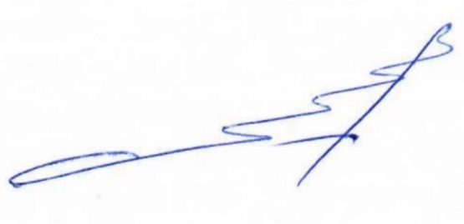 | Яшнова Л.И.

